NAMA : Fajar Firdaus

NPM : 24231000

KELAS : TI-24-PA

MATKUL : LAB. ALGORITMA PEMROGRAMAN DAN BASIS DATA

NOTE : -

**SCREENSHOOT CODE :**

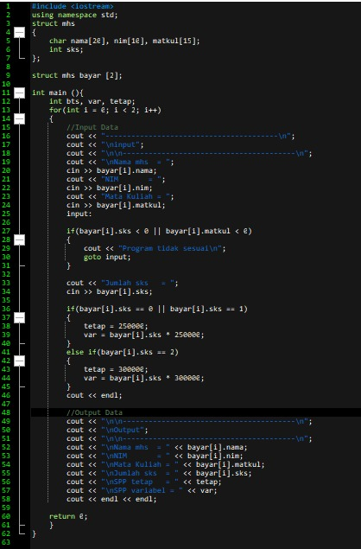

**SCREENSHOOT OUTPUT :**

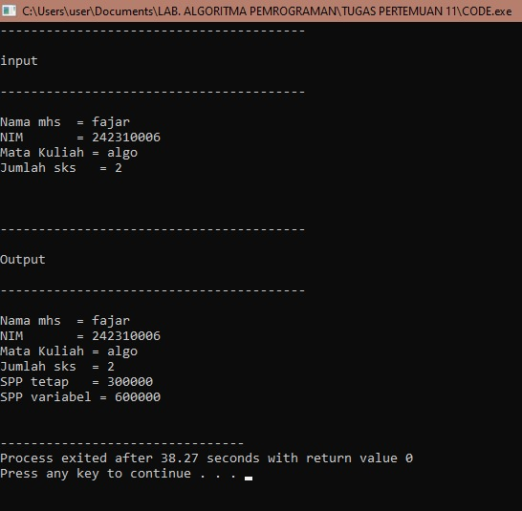

**FLOWCHART :**

